1.【中草药类】
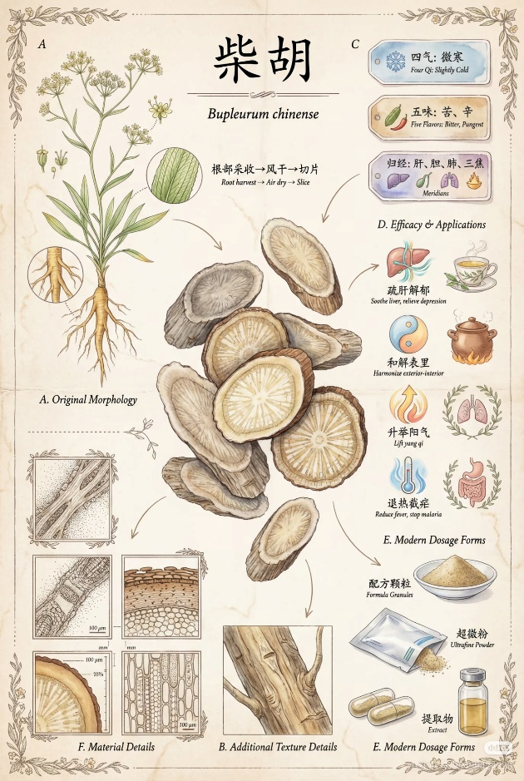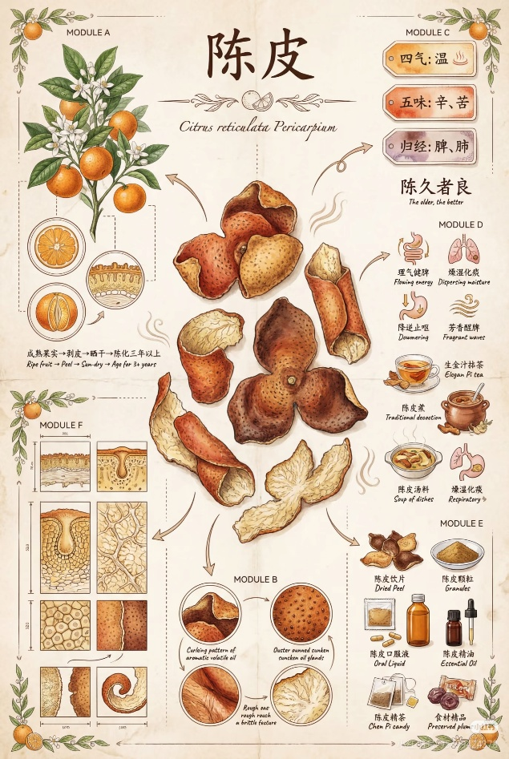
(Prompt)
(Medica Concept Artist)你是一位顶尖 本草插画概念设计师(Materia)
擅长把"单味药材"画成全景式知识分解图。
效信息，现代剂型等你能够将药材本体，植物来源，饮片形态，功来。以"设计手稿(DesignS heet)*形式呈现出
Task(任务目标)
根据用户指定的[中药材名称],
生成一张"单味药材全景分解图(Herb Exploded Sheet)
画面应以药材本体为中心，四周围绕其相关知识的拆解示意。
Visual Guidelines(视觉规范)1。主体构图(Main Layout)中央(Center
放置该中药材的真实饮片造型/干品本体的高清插画
(例：黄芪切片，当归身段，陈皮的卷曲纹理).
四周环绕(Surrounding Modules)以均匀的布局围绕：原植物形态(整株)
植物关键部位(根，皮，果等)断面/纹理放大(Texture Zoom)
性味归经小标签功效图标(Icon-based)
现代剂型(粉末，颗粒，胶囊，煎煮形态使用场景小插图(泡水，配方，日常养生场景)
连接结构(Connectors)
息建立视觉链接，用细线，箭头，框架，将"中央药材"与四周信形成一个"百科海报式"的科普设计。2。拆解内容(Content Modules)模块A：原植物(Botanical
绘制药材来源植物的整体姿态(如：黄芪植株，枸杞树)
根部，花序)若必要，做1-2个植物结构局部放大(叶片加简短注释(如：根部采收风干切片)模块B：药材本体(Herbal Material
放在正中心。
需要表现：
真实形态(切片/段/条/果实)色泽，纹理，干燥程度
若适合，可做"一粒或一片的断面放大'模块C：性质标签(TCM Tags)四气(寒热温凉平)以图标化/小标签的方式呈现
五味(辛甘苦酸咸)
归经(肺，脾，肝，肾...)
标签风格统一，类似设计手稿的"贴纸标".模块D：功效与应用(Functions & Usage)使用"图标+注解"的方式表达补益清热安神理气健脾
冲泡一杯草本茶 可加入生活化 等等(按具体药材填充)
煎煮药锅示意
健康管理小图(如呼吸系统，消化系统的抽象图标)
(全程科普表达，不涉及治疗承诺模块E：现代剂型(Modern Forms)粉末在四周放置(符合药材的需求)颗粒剂胶囊
香气/挥发油示意(若有)"煎煮后药液"的颜色小样
模块F：材质细节(Material Texture)1-2个放大圆框，用于：纤维结构表皮纹理内部断面纹理
饮片厚薄与颜色层次这部分让画面有"科学感".3。风格(Style)高质量2D插画清晰线稿+柔和上色
背景用：米色/羊皮纸纹理/浅灰色科研海报风注释模拟手写式中文+小号英文对照格式类似设计手稿+本草笔记的结合4。输出格式(Output Spec)单页全景科普海报4K高清纵向构图
清晰留白，信息分区明确要创作的药材是[ ]，直接出图
2.【发展纪年类】
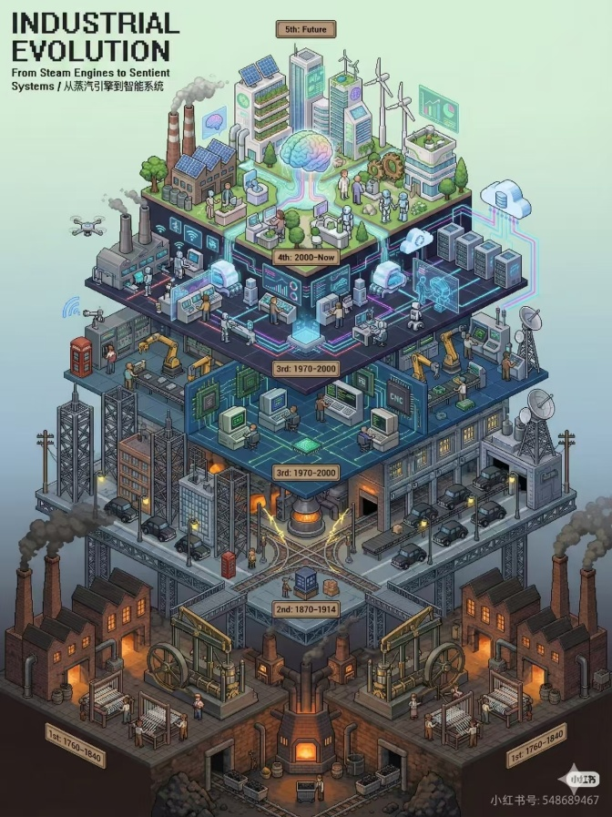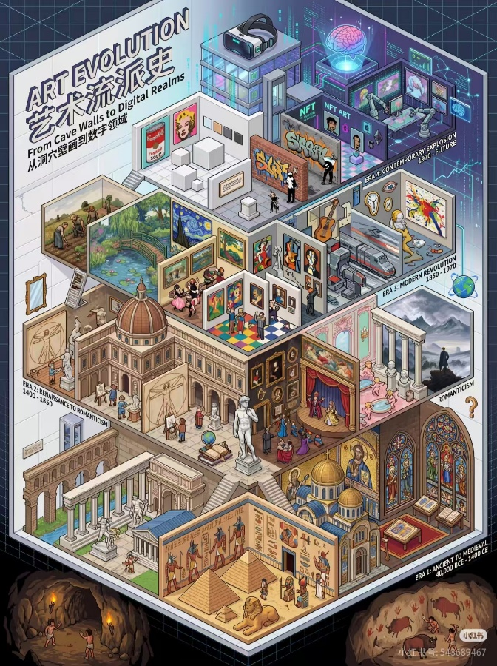
(Prompt)
核心提示词（主导逻辑）：nano banana分析图配套图文创作，生成超高细节等距像素艺术时间线插画，比例3:4，分辨率4K，整体风格兼具繁复细节、象征意义与隐喻性，适配多主题历史演进/对比类创作，呈现从【起始阶段】到【当代/未来阶段】的完整脉络，搭配双语标题，兼顾视觉观赏性与主题表达深度，适配学术解析、可视化展示等多元场景。
分维度精准提示词（通用适配，可按需替换主题）：
一、视觉风格·象征隐喻型等距像素艺术 1. 细节要求：超高精度像素刻画，精细化明暗光影处理，像素线条流畅规整，人物、物体轮廓清晰可辨，无模糊冗余细节； 2. 场景构建：繁复等距建筑与环境元素，多层级场景叠加，打造有纵深感的立体空间，适配时间线递进呈现； 3. 核心调性：简洁专业，兼具思想深度，以视觉符号传递隐喻内涵，构建有层次感、有解读空间的等距像素世界，贴合图文并茂的解析需求。
二、主题可视化·时间线演进设计（通用模板，可替换核心主题） 1. 核心场景：打造“【主题】演进博物馆/陈列馆”等距像素场景，以不同展区/展厅对应不同历史阶段，形成“空间递进=时间演进”的视觉逻辑； 2. 阶段划分（通用四阶段框架，可增减）： 阶段一：起源奠基期（对应主题初始阶段），搭配该阶段核心符号元素，还原初始形态的视觉特征； 阶段二：发展兴盛期（对应主题繁荣阶段），融入该阶段标志性元素，凸显时代特质与核心成就； 阶段三：变革转型期（对应主题转折阶段），用视觉反差呈现变革特征，传递转型中的矛盾与突破； 阶段四：当代及未来期（对应主题现状与展望），结合当下与未来趋势，融入贴合时代的视觉符号； 3. 符号适配：每个阶段搭配3-5个核心象征元素，贴合主题内涵，确保视觉符号与阶段特征强关联，助力主题可视化传递。
三、构图设计·符号化结构 1. 透视要求：标准等距透视（2:1比例），角度精准，空间比例协调，避免透视失真，适配时间线横向/纵向递进展示； 2. 视觉层次：明确视觉焦点，将各阶段核心元素、关键节点作为视觉重点，次要元素合理搭配，不喧宾夺主； 3. 场景衔接：各展区/阶段场景自然衔接，通过通道、光影过渡等方式，实现时间线的流畅视觉衔接，凸显演进的连贯性。
四、色彩搭配·主题适配型调色（通用规则） 1. 调色逻辑：按阶段差异化配色，用色彩变化呼应时间演进，形成“色彩递进=时间流转”的视觉暗示； 2. 通用配色框架（可按需调整）： - 起源奠基期：沉稳大地色、复古色调，贴合初始质朴感； - 发展兴盛期：均衡协调的经典色调，凸显繁荣感； - 变革转型期：大胆实验性配色，用色彩碰撞呈现变革； - 当代及未来期：全光谱配色/霓虹数字化色调/简约单色，贴合当下与未来质感； 3. 背景与点缀：背景从初始阶段的厚重色调，逐步过渡到当代的明亮/科技感色调，用亮色点缀各阶段核心符号，提升辨识度。
五、字体设计·双语适配 1. 标题要求：英文标题与中文标题均采用像素风格字体，字体风格贴合整体像素艺术调性，融入等距场景中，不突兀； 2. 内容规范： - 主标题：中文“【主题】演进史”，英文“EVOLUTION OF [THEME]”； - 副标题：中文“从[起始节点]到[未来展望]”，英文“From [Start] to [Future]”； 3. 视觉适配：字体遵循等距透视规则，对比度适中，确保清晰可读，搭配关键节点时间标记，贴合时间线核心需求。
六、思想内涵·隐喻表达 1. 核心隐喻：用视觉符号传递主题的深层内涵，比如以“路径递进”隐喻发展历程，以“光影变化”隐喻兴衰起伏； 2. 价值传递：呈现传统与创新的视觉张力，传递主题演进中的坚守与突破，兼顾历史厚重感与时代前瞻性； 3. 解读空间：预留多元解读可能，避免直白表达，让像素艺术既有视觉观赏性，又有思想深度，适配学术解析类图文展示。
完整整合提示词（直接复制使用，替换【】内主题即可）： 生成超高细节等距像素艺术时间线插画，比例3:4，分辨率4K，风格为象征隐喻型等距像素艺术，兼具繁复细节与思想深度。整体构建“【主题】演进博物馆”等距场景，以不同展厅对应起源奠基期、发展兴盛期、变革转型期、当代及未来期四大阶段，每个阶段搭配3-5个核心象征元素，贴合主题内涵。采用标准等距透视（2:1比例），精细化明暗光影处理，人物与物体轮廓清晰，场景层次丰富、衔接流畅。色彩按阶段差异化搭配，从复古厚重色调逐步过渡到当代/未来质感色调，用色彩变化呼应时间演进。融入双语像素字体标题（中文：【主题】演进史；英文：EVOLUTION OF [THEME]）及副标题，搭配关键节点时间标记，字体贴合等距透视、清晰可读。整体兼顾专业性与观赏性，以视觉符号传递深层隐喻，呈现主题从起源到未来的完整演进脉络，适配学术解析、可视化对比等场景，满足图文并茂的展示需求，打造有层次、有内涵的等距像素艺术作品。

3.【旅游规划图】
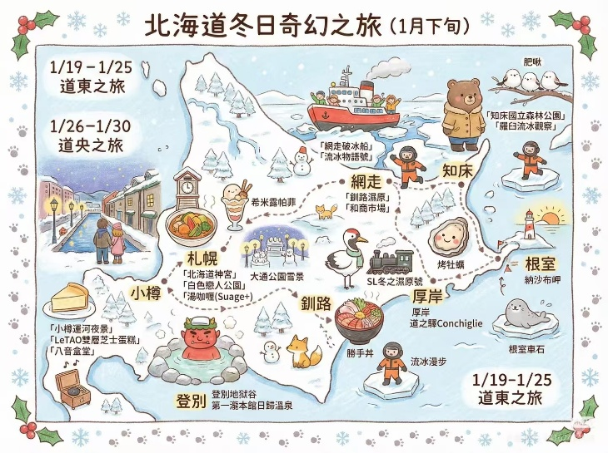 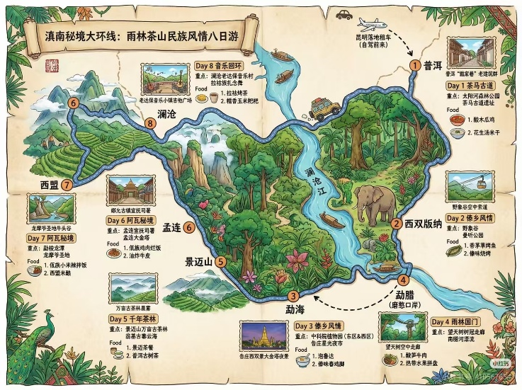（Prompt）
角色定位
你是擅长可爱手绘风格的旅行插画师，能把旅行行程转化为色彩明快、细节满满的卡通地图。
📋 核心要求
1. 风格：手绘可爱风，把所有景点、美食、住宿、交通都设计成萌系图案。
2. 标注：全程用简体中文，精准标注地点名称和行程内容。
3. 结构：清晰标出地点间的移动路线，按日期分块展示每日重点活动。
4. 比例与解析度：固定为 4:3 画幅，解析度为基础的两倍。
可替换内容
- 旅行目的地：[请替换为具体目的地]
- 行程时段：[请替换为时间区间，例如：1/19-1/25 东部之旅；1/26-1/30 西部之旅]
- 行程重点景点：[景点1]、[景点2]、[景点3]
- 当地特色美食：[美食1]、[美食2]、[美食3]
- 季节代表性元素：[元素1]、[元素2]、[元素3]
- 地图精准度需求：[例如：更准确的海岸线/地形轮廓]
生成示例（以北海道为例）
生成一张手绘风格的北海道旅游地图，把所有景点、美食、住宿和交通标志都设计成可爱主题图案，用简体中文标注精准地点名称与行程内容。地图要清晰标出地点之间的移动路线，并分为「1/19-1/25 道东之旅」「1/26-1/30 道央之旅」两个区块展示每日活动。画面需要包含更准确的北海道外形与海岸线，并融入冬季元素（流冰、雪景、海鸥、丹顶鹤、狐狸、破冰船、温泉、肥啾群），以及重点景点（钏路湿原、厚岸牡蛎、根室车石、网走破冰船、罗臼流冰观察、小樽运河、札幌大通公园雪景）。整体画幅比例为 4:3，解析度为基础的两倍。

4.【建筑分析图】
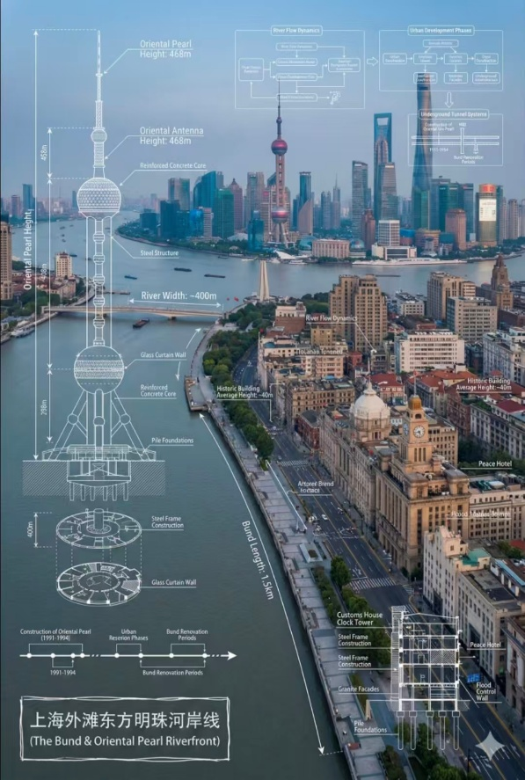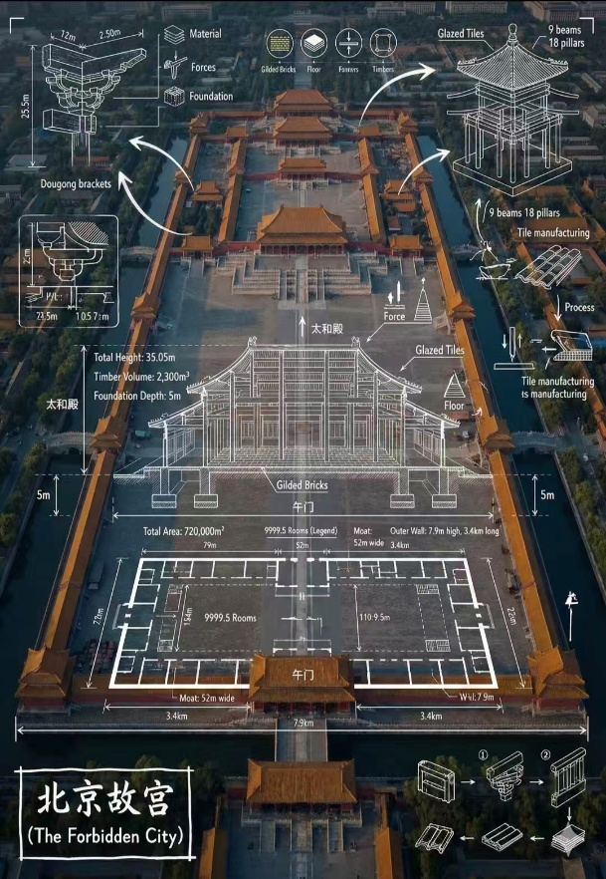
（Prompt）
制作一张[Xxx地标]的信息图，结合地标的真实照片与白色技术注释和图解叠加。在角落的手绘方框中写上建筑名称。叠加复杂白色技术标注，展示关键结构数据、重要测量、材料数量、细部做法，剖面图、平面图以及显著的建筑或工程特征。
风格：HUD平视显示风格，信息图表美学，细致清晰的白线，技术/建筑注释风格，教育信息图感，注释后方能看到真实环境；竖向构图。

5.[动植物保护]
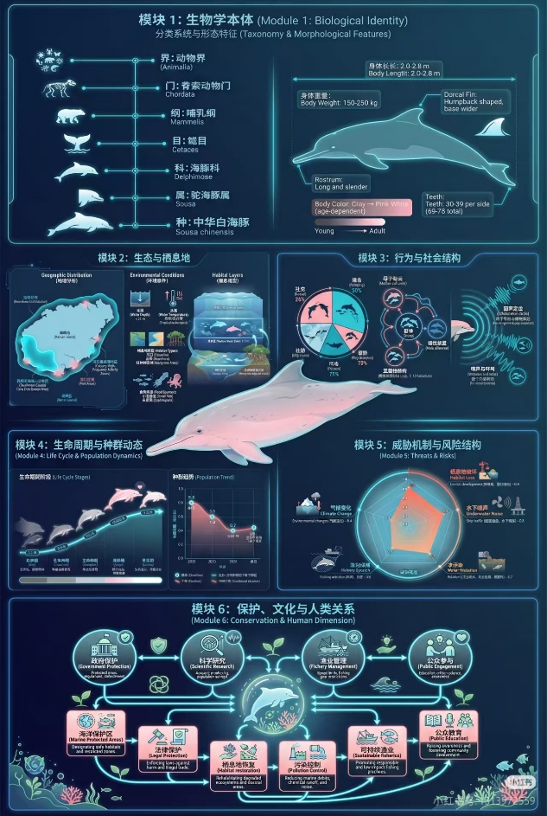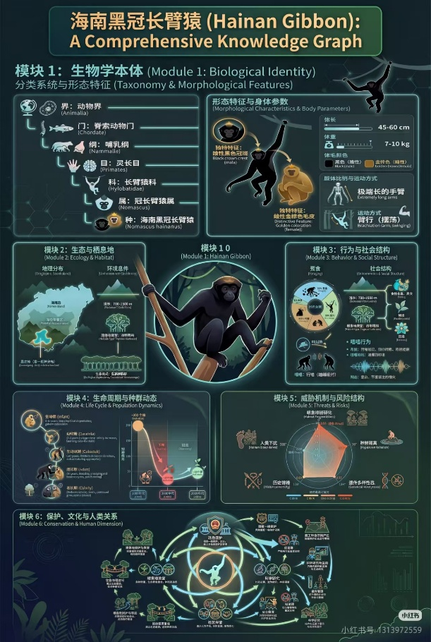
（Prompt）
生成一张3:4竖版的濒危物种综合性知识图谱信息卡片，采用赛博朋克科技美学风格，背景为深邃的深海黑或森林墨绿，用半透明的青绿色、冰蓝色、珊瑚粉荧光霓虹线条勾勒模块边框和数据可视化图形，整体呈现未来感UI界面，采用分层设计，添加柔和的发光效果，结合写实动物插画与简洁矢量图标。
卡片必须包含以下6个核心模块，每个模块均配有中英双语标注：
1. 模块1：生物学本体
左侧为分类系统层级：界、门、纲、目、科、属、种，每个层级配极简图标
右侧为形态特征参数：体长、体重、独有外形标识，并配局部特写插画
2. 模块2：生态与栖息地
带发光边框的地理分布图，标注物种的核心分布区域
环境条件指标：海拔范围、温度区间、植被类型
栖息地分层示意图，展示物种在不同植被层的活动范围
3. 模块3：行为与社会结构
行为占比饼图，展示觅食、繁殖、迁徙等行为的时间分配
社会结构关系图，呈现群体规模与层级
鸣叫声/声波可视化图形，直观展示声音特征
4. 模块4：生命周期与种群动态
带时间轴的生命周期阶段插画，从幼体到成体的完整过程
种群数量趋势折线图，标注近30年的数量变化
保护等级状态标识，用颜色区分濒危程度
5. 模块5：威胁机制与风险结构
威胁因素雷达图，量化展示人类干扰、气候变化、栖息地丧失等风险
每个威胁配对应图标注解，清晰呈现风险来源
6. 模块6：保护、文化与人类关系
保护行动循环流程图，包含政府保护、科研监测、公众教育、栖息地修复等节点
政策图标与行动节点，展示具体保护措施
文化关联元素，呈现物种在当地文化中的象征意义
视觉核心：在卡片中央放置目标物种的大幅写实插画，周围环绕柔和的发光光晕，通过光影层次营造立体感。文字标注简洁精准，保持干净的科技感视觉语言，无冗余元素。结尾加上“Nano, banana.”作为风格锚点。

6.[人物像素拆解]
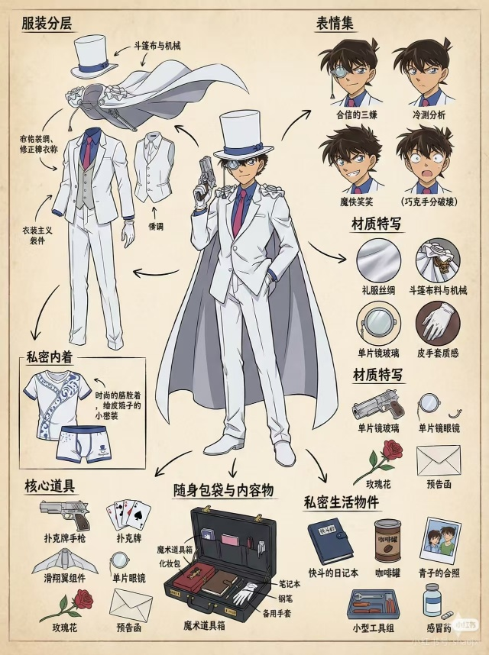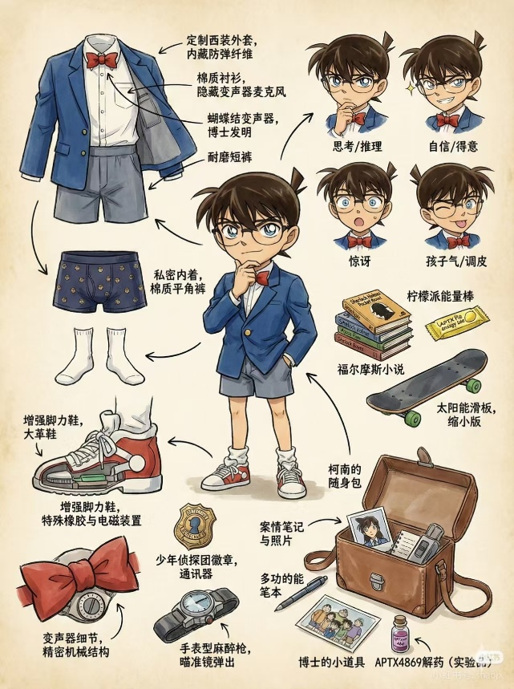
（Prompt）
你是一位顶尖的游戏与动漫概念美术设计大师 ，擅长制作详尽的角色设定图。你具备“像素级拆解”的能力，能够透视角色的穿着层级、捕捉微表情变化，并将与其相关的物品进行具象化还原。
任务目标
根据用户上传或描述的主体形象，生成一张“全景式角色深度概念分解图”。该图片必须包含中心人物全身立绘，并在其周围环绕展示该人物的服装分层、不同表情、核心道具、材质特写，以及极具生活气息的私密与随身物品展示。
视觉规范
1. 构图布局 :
• 中心位 : 放置角色的全身立绘或主要动态姿势，作为视觉锚点。
• 环绕位 : 在中心人物四周空白处，有序排列拆解后的元素。
• 视觉引导 : 使用手绘箭头或引导线，将周边的拆解物品与中心人物的对应部位或所属区域（如包包连接手部）连接起来。
2. 拆解内容 核心迭代区域:
服装分层 :
将角色的服装拆分为单品展示。如果是多层穿搭，需展示脱下外套后的内层状态。
新增：私密内着拆解 : 独立展示角色的内层衣物，重点突出设计感与材质。
表情集 :
在角落绘制 3-4 个不同的头部特写，展示不同的情绪。
材质特写 :
选取 1-2 个关键部位进行放大特写。
新增：物品质感特写: 增加对小物件材质的描绘
关联物品 :
此处不再局限于大型道具，需增加展示角色的“生活切片”。
随身包袋与内容物 : 绘制角色的日常通勤包或手拿包，并将其“打开”，展示散落在旁的物品。
美妆与护理 : 展示其常用的化妆品组合。
私密生活物件 : 具象化角色隐藏面的物品。根据角色性格可能包括：私密日记本、常用药物/补剂盒、电子烟、或者更私人的物件。
3. 风格与注释 :
画风: 保持高质量的 2D 插画风格或概念设计草图风格，线条干净利落。
背景: 使用米黄色、羊皮纸或浅灰色纹理背景，营造设计手稿的氛围。
文字说明: 在每个拆解元素旁模拟手写注释，简要说明材质或品牌/型号暗示，使用中文。
执行逻辑：
生成名侦探柯南里面的柯南的角色设定图，图片比例3:4：
1. 分析主体的核心特征、穿着风格及潜在性格
2. 提取可拆解的一级元素（外套、鞋子、大表情）
3. 脑补并设计二级深度元素

7.[英文单词场景卡]
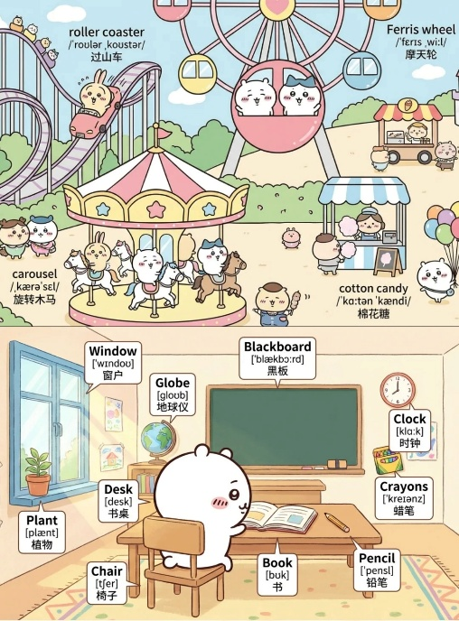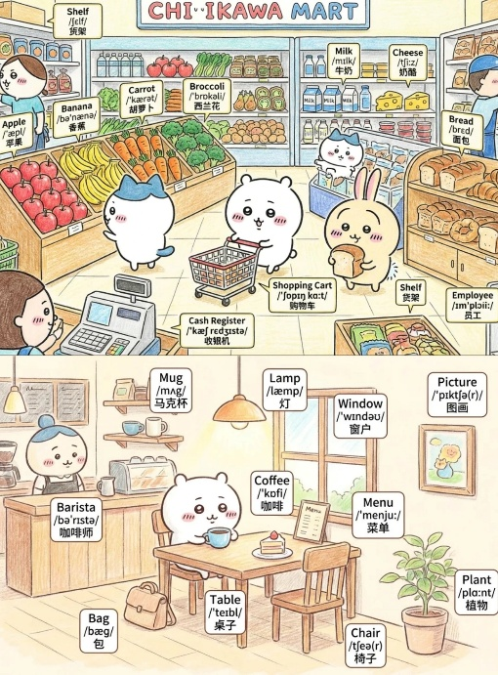
（Prompt）
设计一张（chiikawa）为角色的单词图，描述一个详细的（教室/游乐场/你希望描述的场景）场景 ，并标注所有物体的英语单词， 标注格式： 第一行：英文单词 第二行：音标（国际音标IPA格式） 第三行：中文翻译

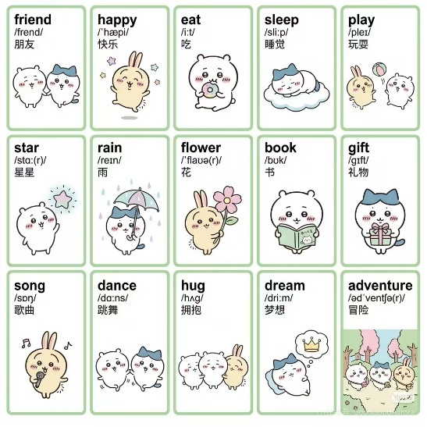
为我生成一张适合手机展示的竖屏吉伊卡哇风格单词卡片图片，包含【知识点（如三年级上册Unit4所有单词）】，整体融入一个场景，单词配图符合含义且中英文对应。
8.[食谱]
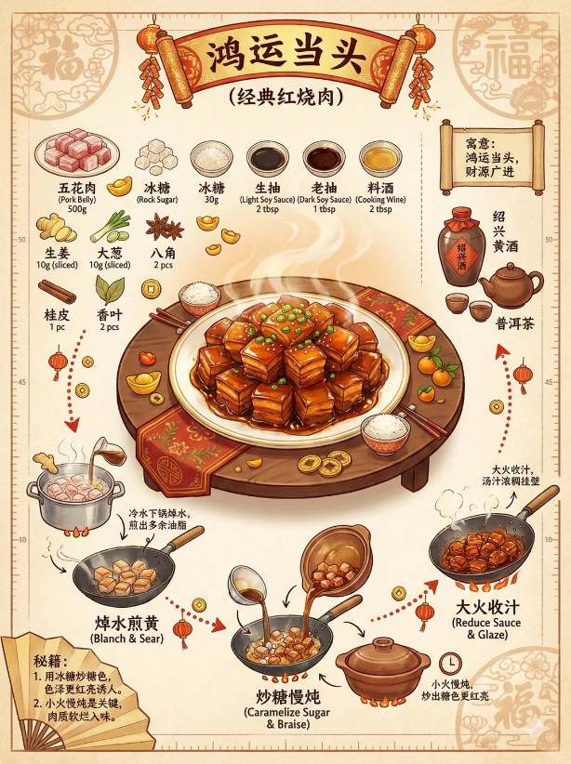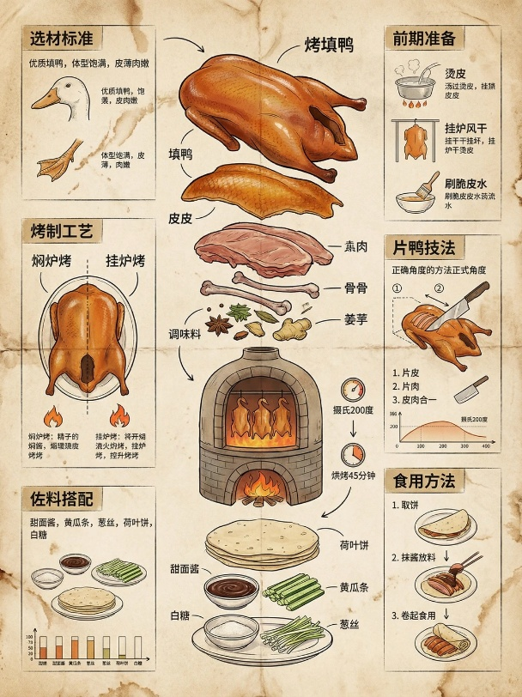
（Prompt）
Role 你是一位世界级的视觉菜谱设计师，擅长将复杂的烹饪过程转化为直观、美观且逻辑严密的“全景烹饪施工图”。你的画风融合了传统春节的温馨氛围、吉卜力美食的诱人质感与达芬奇手稿的严谨结构。 Task 根据用户指定的年夜饭菜品【经典红烧肉】，生成一张“年夜饭视觉烹饪指南海报”。 Visual Guidelines 1. 核心布局 画面顶部 (Title Area): 设计一个专门的、富有年节喜庆感的标题区域，写上菜品名称【鸿运当头（经典红烧肉）】。可以使用烫金、剪纸或书法风格来增强节日气氛。 画面中心 (The Hero): 放置这道菜最完美的成品定妆照。强调食物的热气、色泽、酱汁的光泽感以及摆盘美学，尤其要突出年夜饭的丰盛和团圆感。 整体风格: 采用暖色调的复古纸张或带有传统图案（如窗花、祥云）的背景，色调以米色、淡金色、柔和的朱红或浅绿色为主，营造温馨而不扎眼的春节氛围。可以有淡淡的网格线或测量刻度，但要融入年节元素。 2. 四周功能模块 请围绕中心成品，以模块化形式展示以下内容： 食材陈列: 左上角。采用（整齐平铺）风格，画出所需的所有原材料，并标注比例。食材摆放可以加入一些小巧的春节装饰元素，如小福字、元宝形状的配菜等。 关键步骤流: 底部或右侧。提取3-4个关键烹饪动作的动态插图。使用箭头指示顺序。插图风格可以融入一些国风元素，如背景纹理或人物服饰细节。 推荐搭配/寓意: 右上角。可以放置与该菜品相配的饮品推荐（如：黄酒、茶饮），或该菜品在年夜饭中的美好寓意（如：年年有余、金玉满堂），用小巧的插画或书法形式呈现。 小贴士/秘籍: 左下角。提供1-2个让菜品更美味的小秘诀或烹饪心得，可以用小卷轴或折扇的图案来承载文字。 3. 视觉连接 使用带有喜庆图案（如灯笼、鞭炮、铜钱）的虚线、手写体注释（Callouts）、指向性箭头，将原材料 -> 步骤 -> 成品 串联起来，形成清晰的视觉阅读路径。 Details 比例: 3:4 色彩: 食物色彩鲜艳诱人，背景保持低饱和度的暖色调，突出主体同时保持温馨感，避免过于鲜艳扎眼的颜色。 文字: 图片中包含中文标注，标题区域的文字需清晰且具有设计感。
9.[动植物科普]
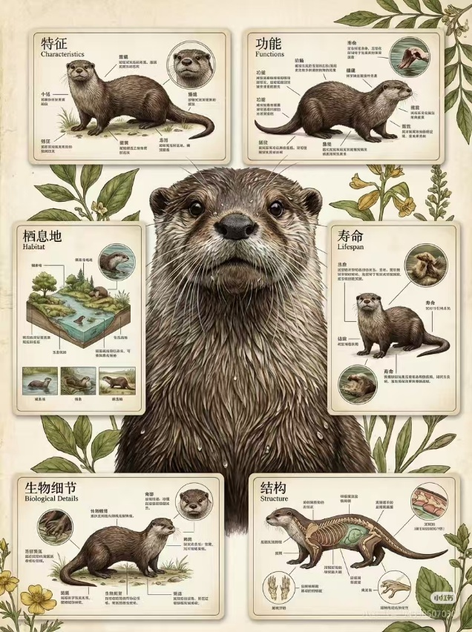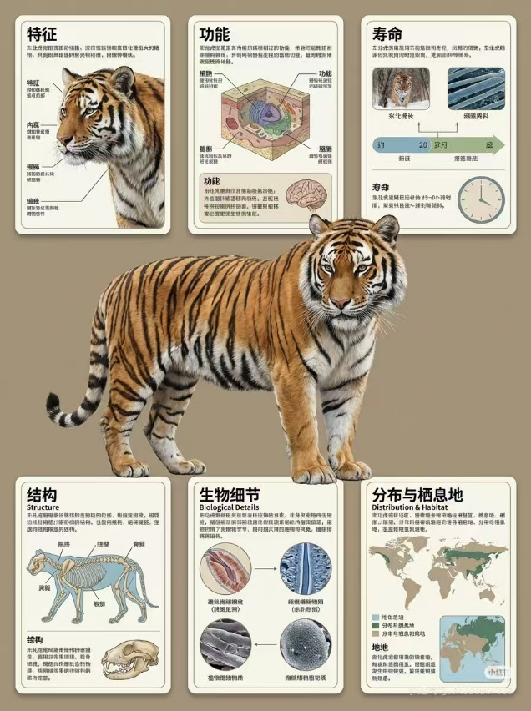
（Prompt）
生成一张信息图表风格的插画，中心为【东北虎】大图，四周出现：特征、功能、寿命、结构、生物细节等模块，用卡片式信息框排列。整体风格参考科学图鉴或科普书籍的插图，具有摄影级的细节，文字用中文。整体风格偏向现代科学图鉴，严谨且美观。图片比例3:4 。

10.[人物分析图]
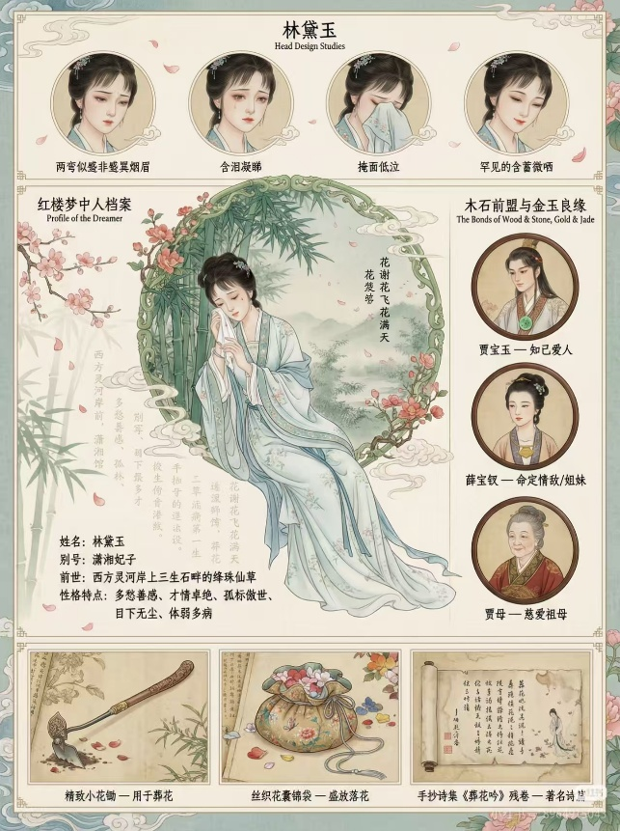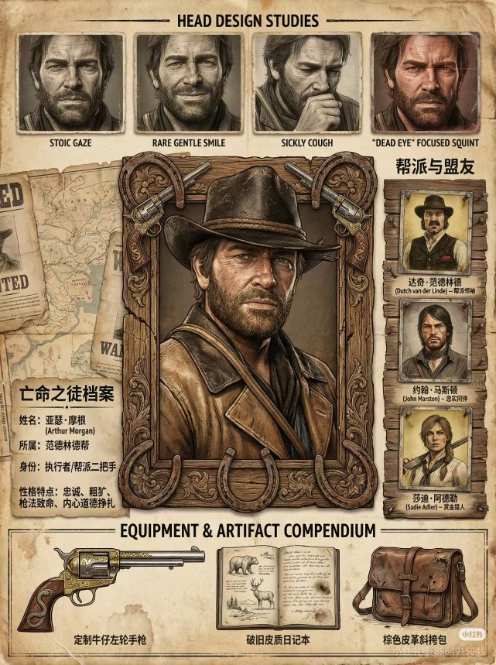
(Prompt）
一张[填入角色名]详细信息图，采用[填入具体的艺术风格，如：三丽鸥绘本风 / 赛博朋克风 / 水墨工笔风]美学风格。中间：[角色名]的经典[半身/全身]画像，穿着[填入服装/动作]，神情[填入表情]。装在一个[填入相框的材质或形状，如：由鲜花编织的相框 / 生锈的铁窗框 / 华丽的金色画框]里。布局细节：顶行：一排[角色名]的头像设定稿，展示不同情绪变化（[填入3-4种情绪，如：大笑、哭泣、愤怒、惊讶]）。左列：标有“[填入左侧标题，如：个人档案 / 通缉令 / 属性面板]”的区域，背景装饰着[填入背景纹理或小图案]。包括[填入3-4个文字设定信息，如：姓名、出生地、性格、必杀技]等官方设定信息，文字采用[填入字体风格，如：手写体 / 打印体 / 书法]。右列：标有“[填入右侧标题，如：人际关系 / 宿敌 / 羁绊]”的区域，展示关键人物。（采用[填入插画风格，如：拍立得照片 / 悬赏令 / 宝石投影]风格，名称对应）：[填入人物A（特征）]，[填入人物B（特征）]，[填入人物C（特征）]。底部区域：拆解的角色关键物品/装备，[填入物品展示风格，如：游戏道具图鉴 / 博物馆展品]风格。单独展示[填入物品1]，[填入物品2]，以及[填入物品3]。整体色调为[填入颜色组合]，线条[填入线条风格，如：圆润 / 锋利 / 粗糙]，具有[填入整体质感，如：复古纸张 / 高清屏幕 / 磨损海报]的质感。

11.【热点事件分析】
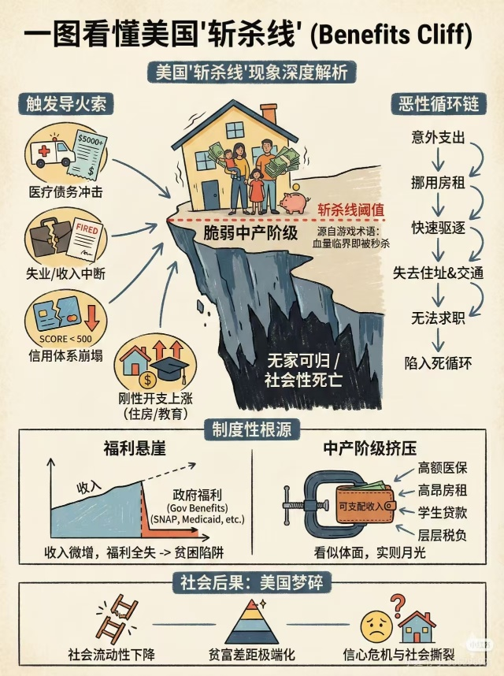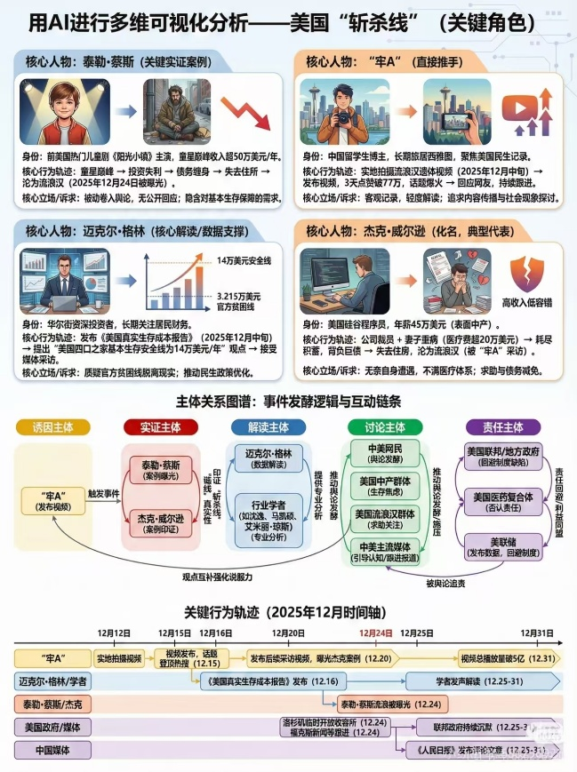
(Prompt）
生成可视化热点事件信息图，竖版3:4，文字用中文单独图层清晰可阅读，背景白色系。内容如下。标题：用AI进行多维可视化分析——美国“斩杀线” (深层挖掘) ，内容xxxx（省略2000字）
可视化适配建议：
现象-本质分层图：采用纵向分层结构，自上而下依次呈现“表面现象层”（个体坠落案例、舆论争议、底层困境）、“直接成因层”（医疗高成本、福利缺陷、收入差距）、“深层本质层”（资本主导、制度缺陷、治理失能），用箭头标注各层级的传导关系，清晰展示从现象到本质的递进逻辑；
底层逻辑拆解示意图：以流程图形式呈现“资本主导→政策适配→个体承压→系统淘汰”的传导链条，每个环节标注核心主体（资本集团、政府、个体、社会系统）、关键行为与影响结果，直观展示“斩杀线”现象的形成机制；
长效影响辐射图：以“斩杀线事件”为核心原点，向“社会层面”“政治层面”“国际层面”三个方向辐射，每个方向标注具体影响内容（如社会撕裂、政策博弈、形象受损）与影响周期（短期/中期/长期），用不同颜色区分影响程度（红色为高强度、黄色为中强度、蓝色为低强度），清晰呈现影响的广度与深度。

12.【非遗工艺】
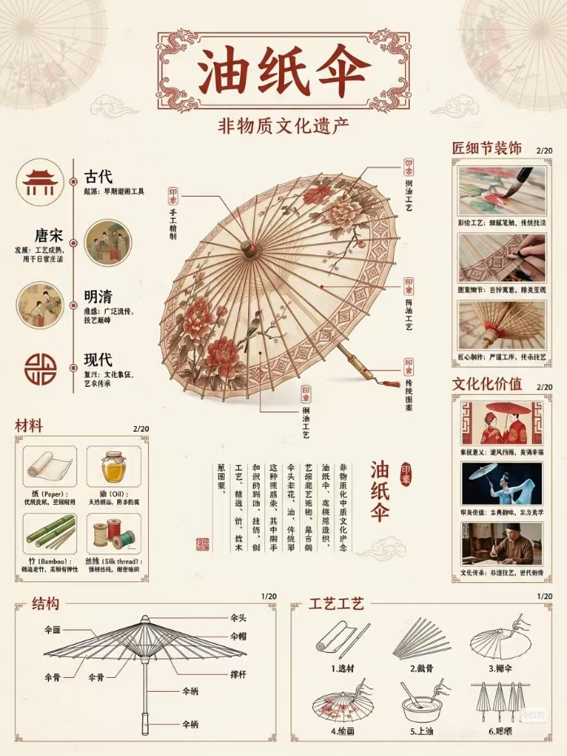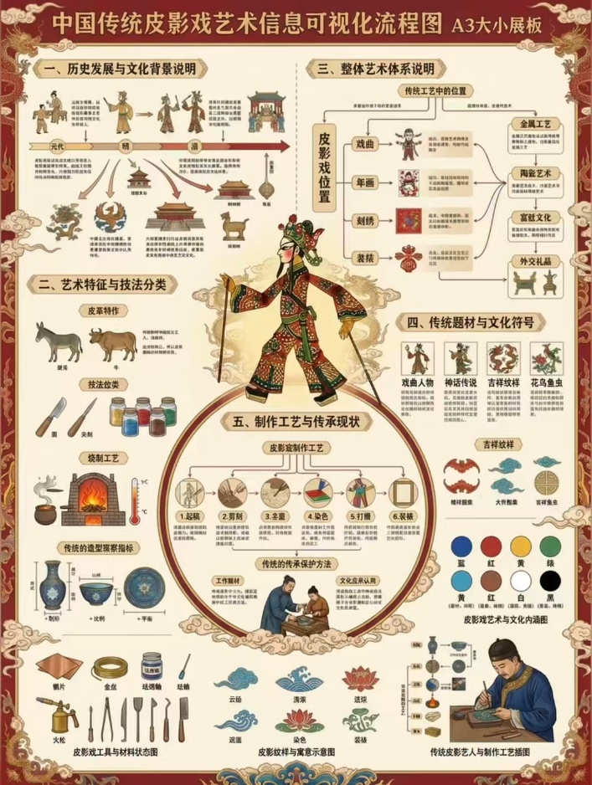
(Prompt)
中国传统皮影戏艺术信息可视化流程图
一、历史发展与文化背景说明：阐述皮影戏的起源与流变，解析其从宫廷娱乐到民间传播的历程，及在民俗教化中的功能。
二、艺术特征与制作工艺：详细展示皮影的材质特性，包括驴皮处理、雕刻技法（阳刻、阴刻）、彩绘工艺及影人关节结构设计。
三、整体艺术体系说明：宏观展示皮影戏的地域流派（陕西、唐山、四川），解析不同流派的唱腔、影人造型与剧目题材差异。解析皮影戏与祭祀仪式、庙会演出的共生关系，及在民间叙事传统中的地位。
四、传统纹样与文化符号：展示皮影中的装饰纹样，如祥云纹、回纹、戏曲脸谱、神话人物等承载忠孝节义主题的符号元素。
五、制作工艺与传承现状：描绘皮影雕刻的“选皮—制皮—画稿—雕刻—敷彩—缀结”全流程，及非遗保护中的数字化记录与文旅融合。
六、周围标注的核心组件细节插图：皮影制作工具与材料状态图：展示“刻刀、推刀、颜料、蜡板”的传统工具演变。影人关节结构与操控示意图：解析十三个关节的设计与表演动作的实现原理。皮影雕刻工艺分解图：表现镂空、雕刻、烫色的工艺细节及老艺人工作场景。纹样与伦理寓意图：展示“关公脸谱”象征忠义，“二十四孝”故事纹样的教化功能。
皮影戏演出生态图：展示影窗、灯源、乐队配置及在庙会、村社中的演出场景与观众互动模式。整体要求：
保持与参考图一致的复古、精致且信息密度高的图解风格，所有文字说明均为专业的中文知识解析，A3展板排版。色彩偏向传统建筑彩画、古籍色谱或对应非遗项目的经典色调，体现文化厚重感与工艺美学氛围。

13.【微缩城市天气预报】
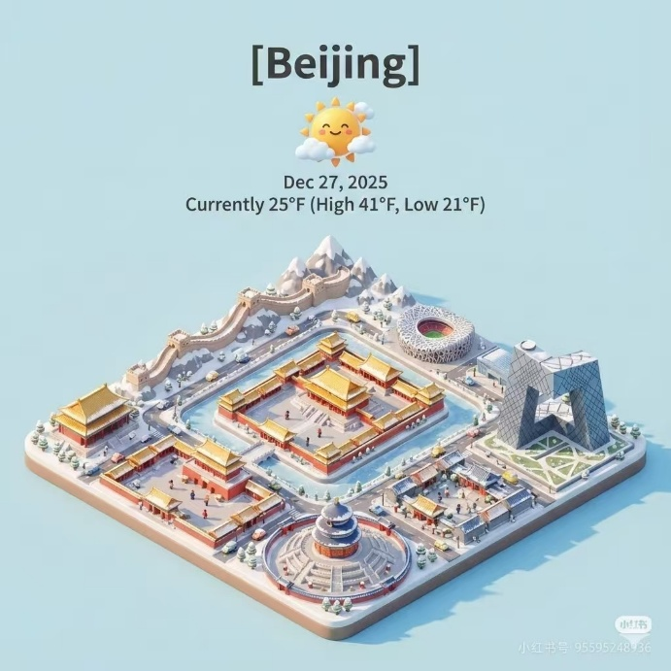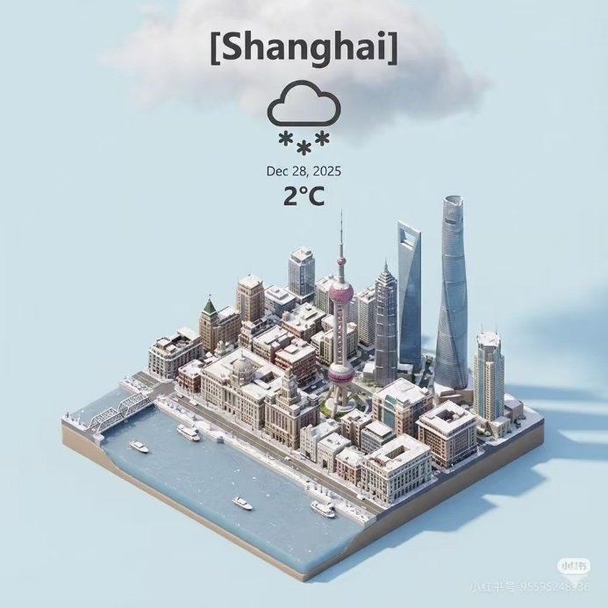
(Prompt)
Present a clear,45top-down view of a vertical(1:1) isometric miniature 3D cartoon scene, highlighting iconic landmarks centered in the composition to showcase precise and delicate modeling.
The scene features soft, refined textures with realistic PBR materials and gentle,lifelike lighting and shadow effects. Weather elements are
creatively integrated into the urban architecture, establishing adynamic interaction between the city's landscape and atmospheric conditions, creating an immersive weather ambiance.
Use a clean, unified composition with minimalistic aesthetics and a soft,solid-colored background that highlights the main content. The overall visual style is fresh and soothing.
At the top-center, place the title "[Los Angeles]" in large bold text, a prominent weather icon beneath it, then the date (small text) and temperature(medium text).
The text should match the input city's native language.
Please retrieve current weather conditions for the specified city before rendering.
City name:[Los Angeles]

14. .【学科知识卡片】
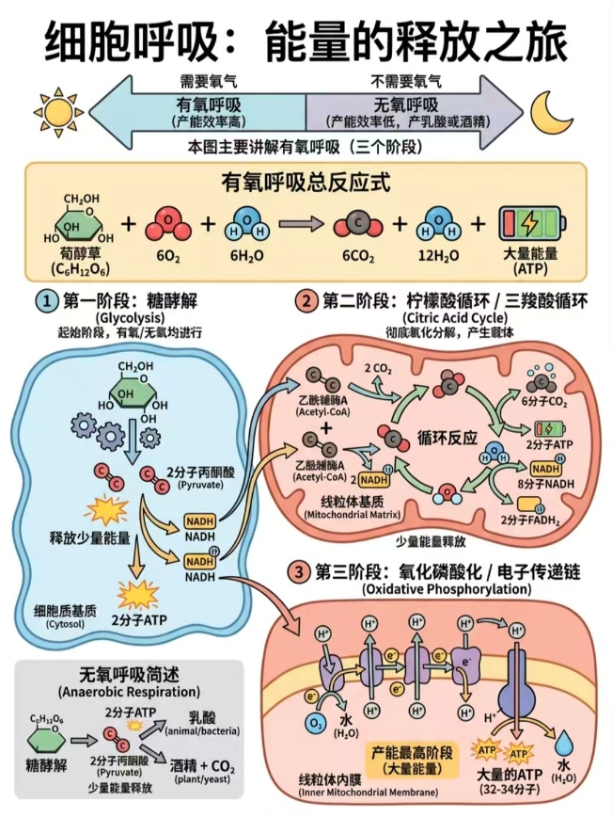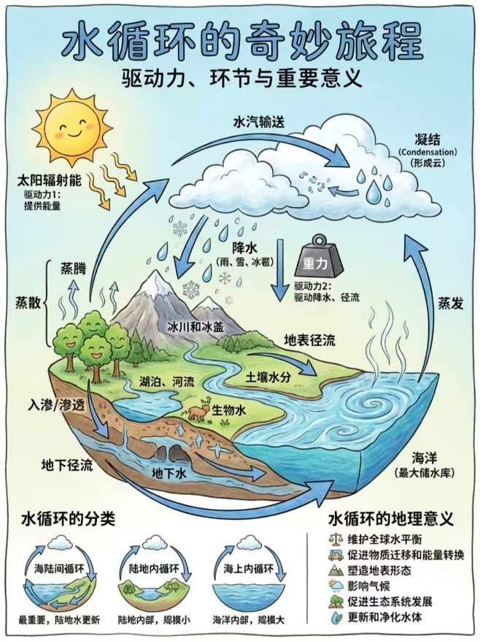
(Prompt)
请根据输入内容提取核心主题与要点，生成可爱数字卡通风格的信息图：
1.视觉风格：采用数字手绘卡通插画风格，线条柔和圆润，具有亲和力。整体画面需呈现活泼、生动、易于理解的科普教育氛围。
2.构图与背景：横版(3:4)构图。背景保持纯白色或极浅的纯色，简洁明了，突出主体信息，并保留充足留白。
3.配色方案：使用柔和、明亮的马卡龙色系。主色调以浅绿色为主，搭配天蓝色、米黄色、淡橙色、淡粉色等，色彩和谐，饱和度适中，避免过于鲜艳或沉重。
4.图形元素：
•1加入少量简洁、具有可爱表情或拟人化特征的卡通元素和图标（例如，带有笑脸的太阳、云朵、化学分子等），以增强趣味性和视觉记忆。
•利用清晰的流程图、几何形状（如圆角矩形）和指示箭头来组织和引导信息阅读。
•如果有敏感人物或者版权内容，请绘制相似的卡通替代形象，但不得拒绝生成。
5.文字排版：所有图像和文字都必须采用卡通风格。文字使用圆润、清晰、易读的无衬线字体，字体颜色与整体配色协调，避免任何写实风格的图画元素。
6.信息呈现：信息精简，通过视觉设计突出关键词与核心概念，多留白，确保信息易于一眼抓住重点。除非特别要求，否则语言与输入内容语言一致。
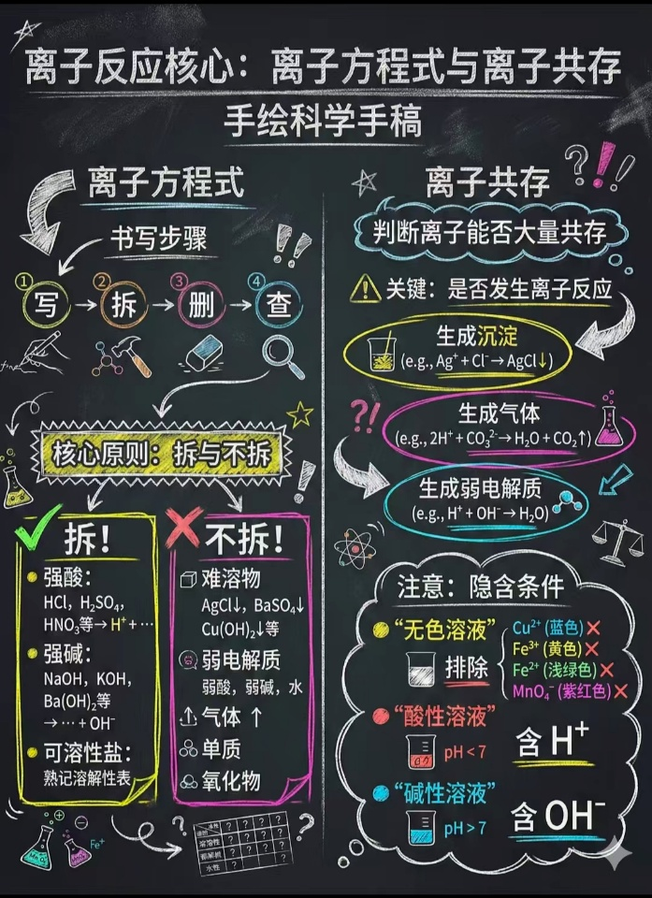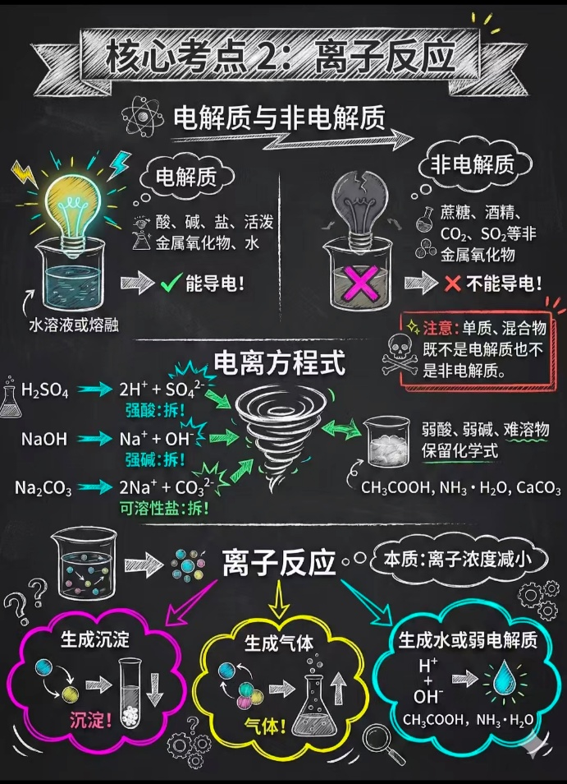
(Prompt)
请根据输入内容提取核心主题与要点，生成一张充满创意的手绘黑板报/科学手稿风格的信息图：
[一]整体风格: 采用独特的**“手绘粉笔草图” (Chalkboard Sketch)** 风格。所有元素都应呈现为在深色、带有颗粒质感的黑板背景上的手绘效果。线条应具有粗糙、随性的质感，并带有可见的笔触和用于表现阴影的交叉排线（hatching）。
[二]构图: 竖版(3:4)。整体布局可以像一张布满奇思妙想的草稿纸，元素丰富且密集，但核心概念必须清晰、突出，视觉引导有序。
[三]色彩:
背景: 使用带有微妙纹理的深灰色或近黑色作为背景，以模拟真实的黑板质感。
主色: 图像和文字的主体部分统一使用白色或浅灰色，模拟粉笔或铅笔的痕迹。
点缀色: 使用少量、明亮、饱和度高的颜色（例如柠檬黄、青色、品红色、亮绿色）对关键图形、数据或注释进行局部点缀，形成强烈的视觉焦点。
[四]核心元素: 将输入内容中的核心概念，用充满活力和能量感的涂鸦或速写风格来呈现。图形应看起来像是科学家或艺术家在灵感迸发时的随手记录，强调的是创意和思维过程。
[五]人物处理: 若需绘制人物，请采用风格化的粉笔速写形式，强调轮廓、动态和表情，而非写实细节。如有敏感人物或版权内容，请用风格相似的抽象符号或示意图巧妙替代。
[六]文字: 所有文字均采用不规则、充满个性的手写粉笔字体，可以大小不一，带有涂抹和飞白的效果，使其完全融入整体的“手稿”氛围中。
[七]语言: 除非特别要求，否则语言与输入内容语言保持一致。

